实验五 热导 实验报告
无48 吴泓锦 2024010654
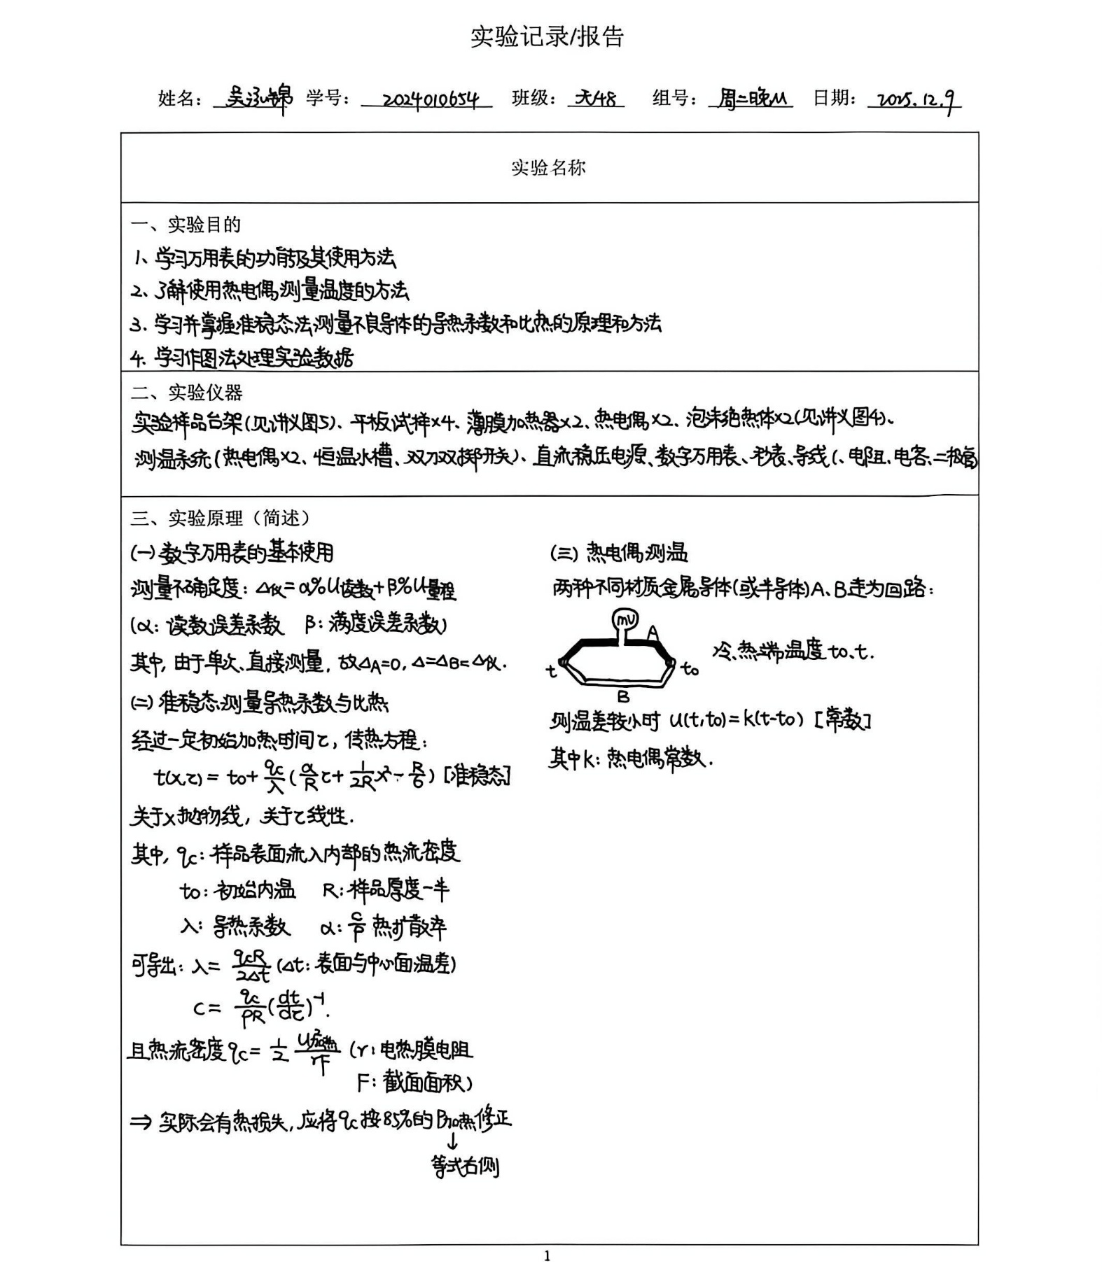
注：由于老师提供了报告模板，故模板一至四部分在纸上书写并扫描，扫描件粘贴在下面（包括原始数据记录、思考题1~5、教师签字等），五至六部分、思考题6位于扫描件后。
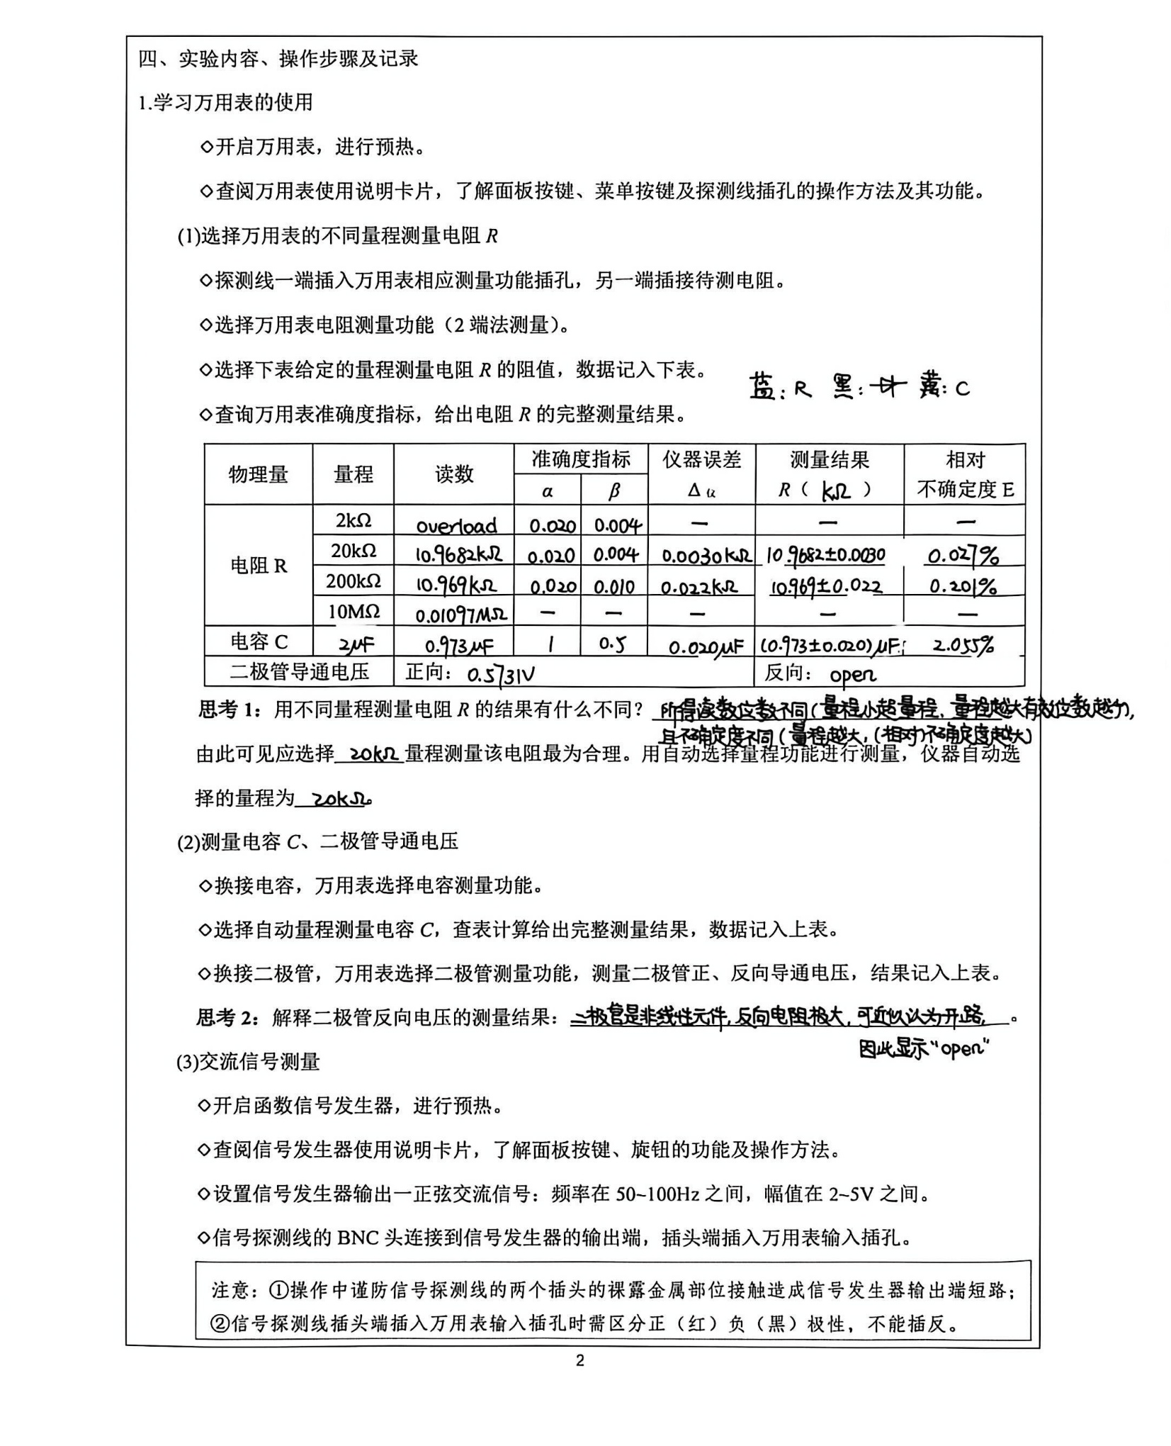
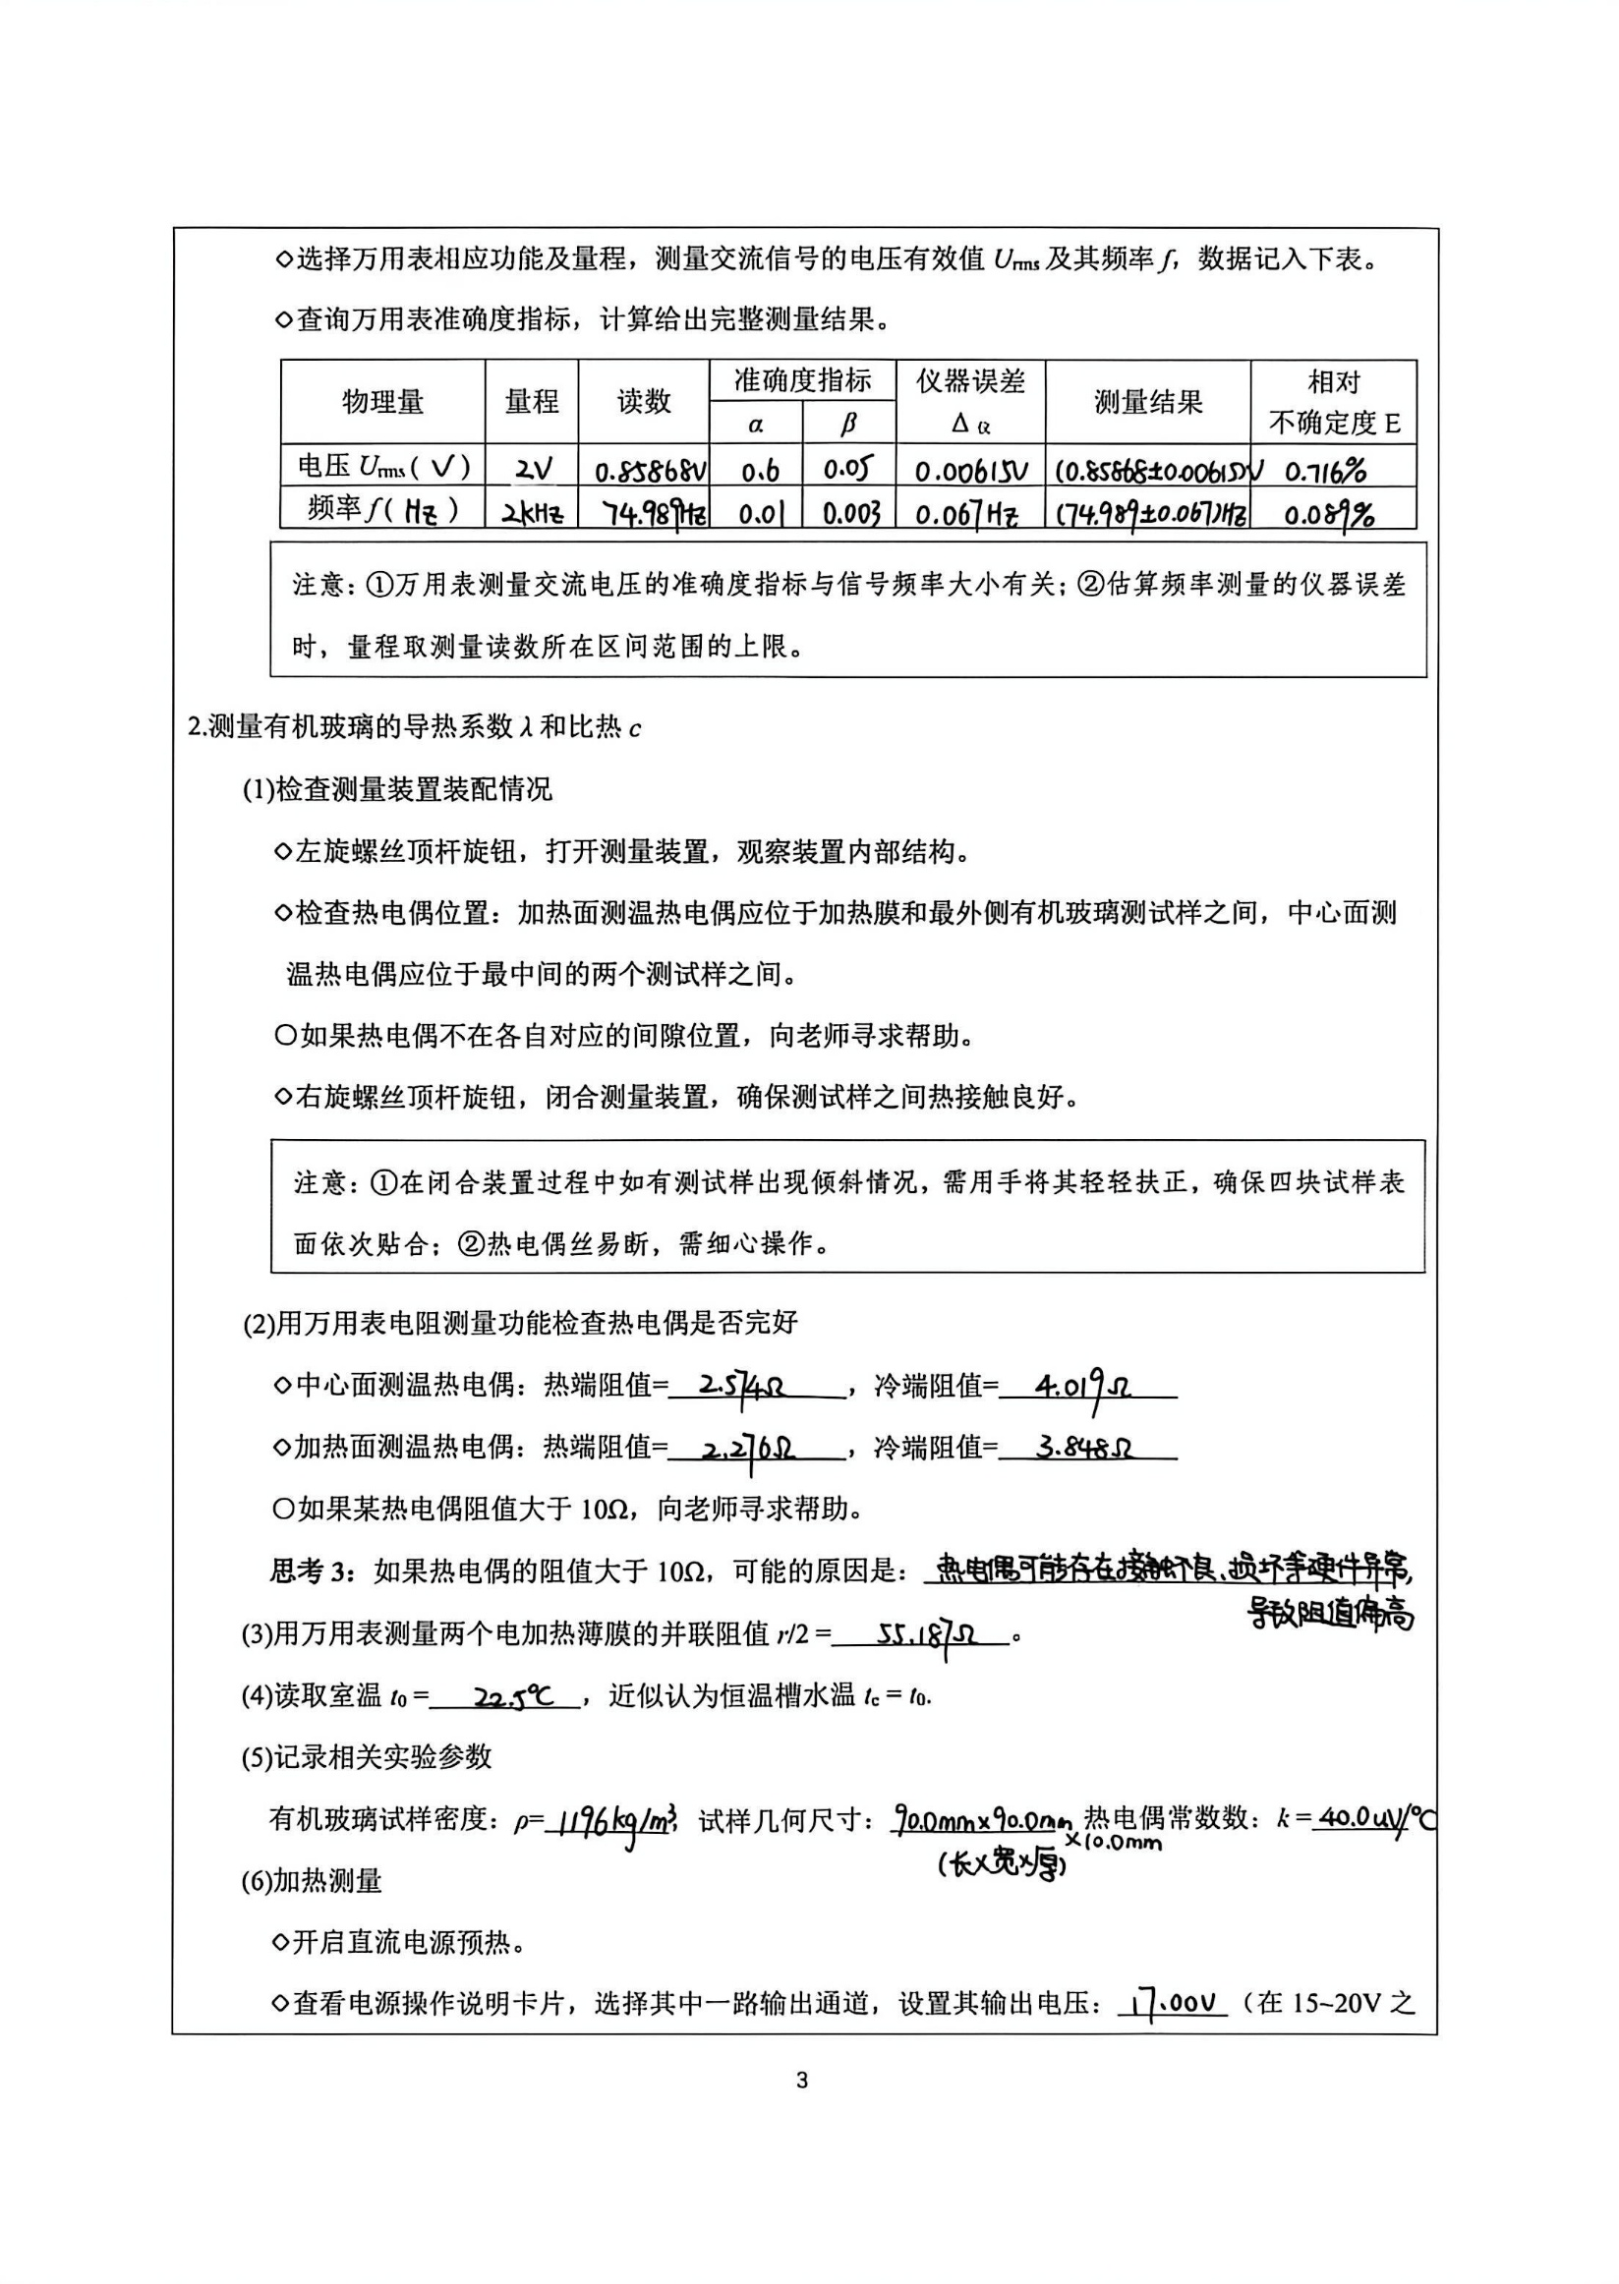
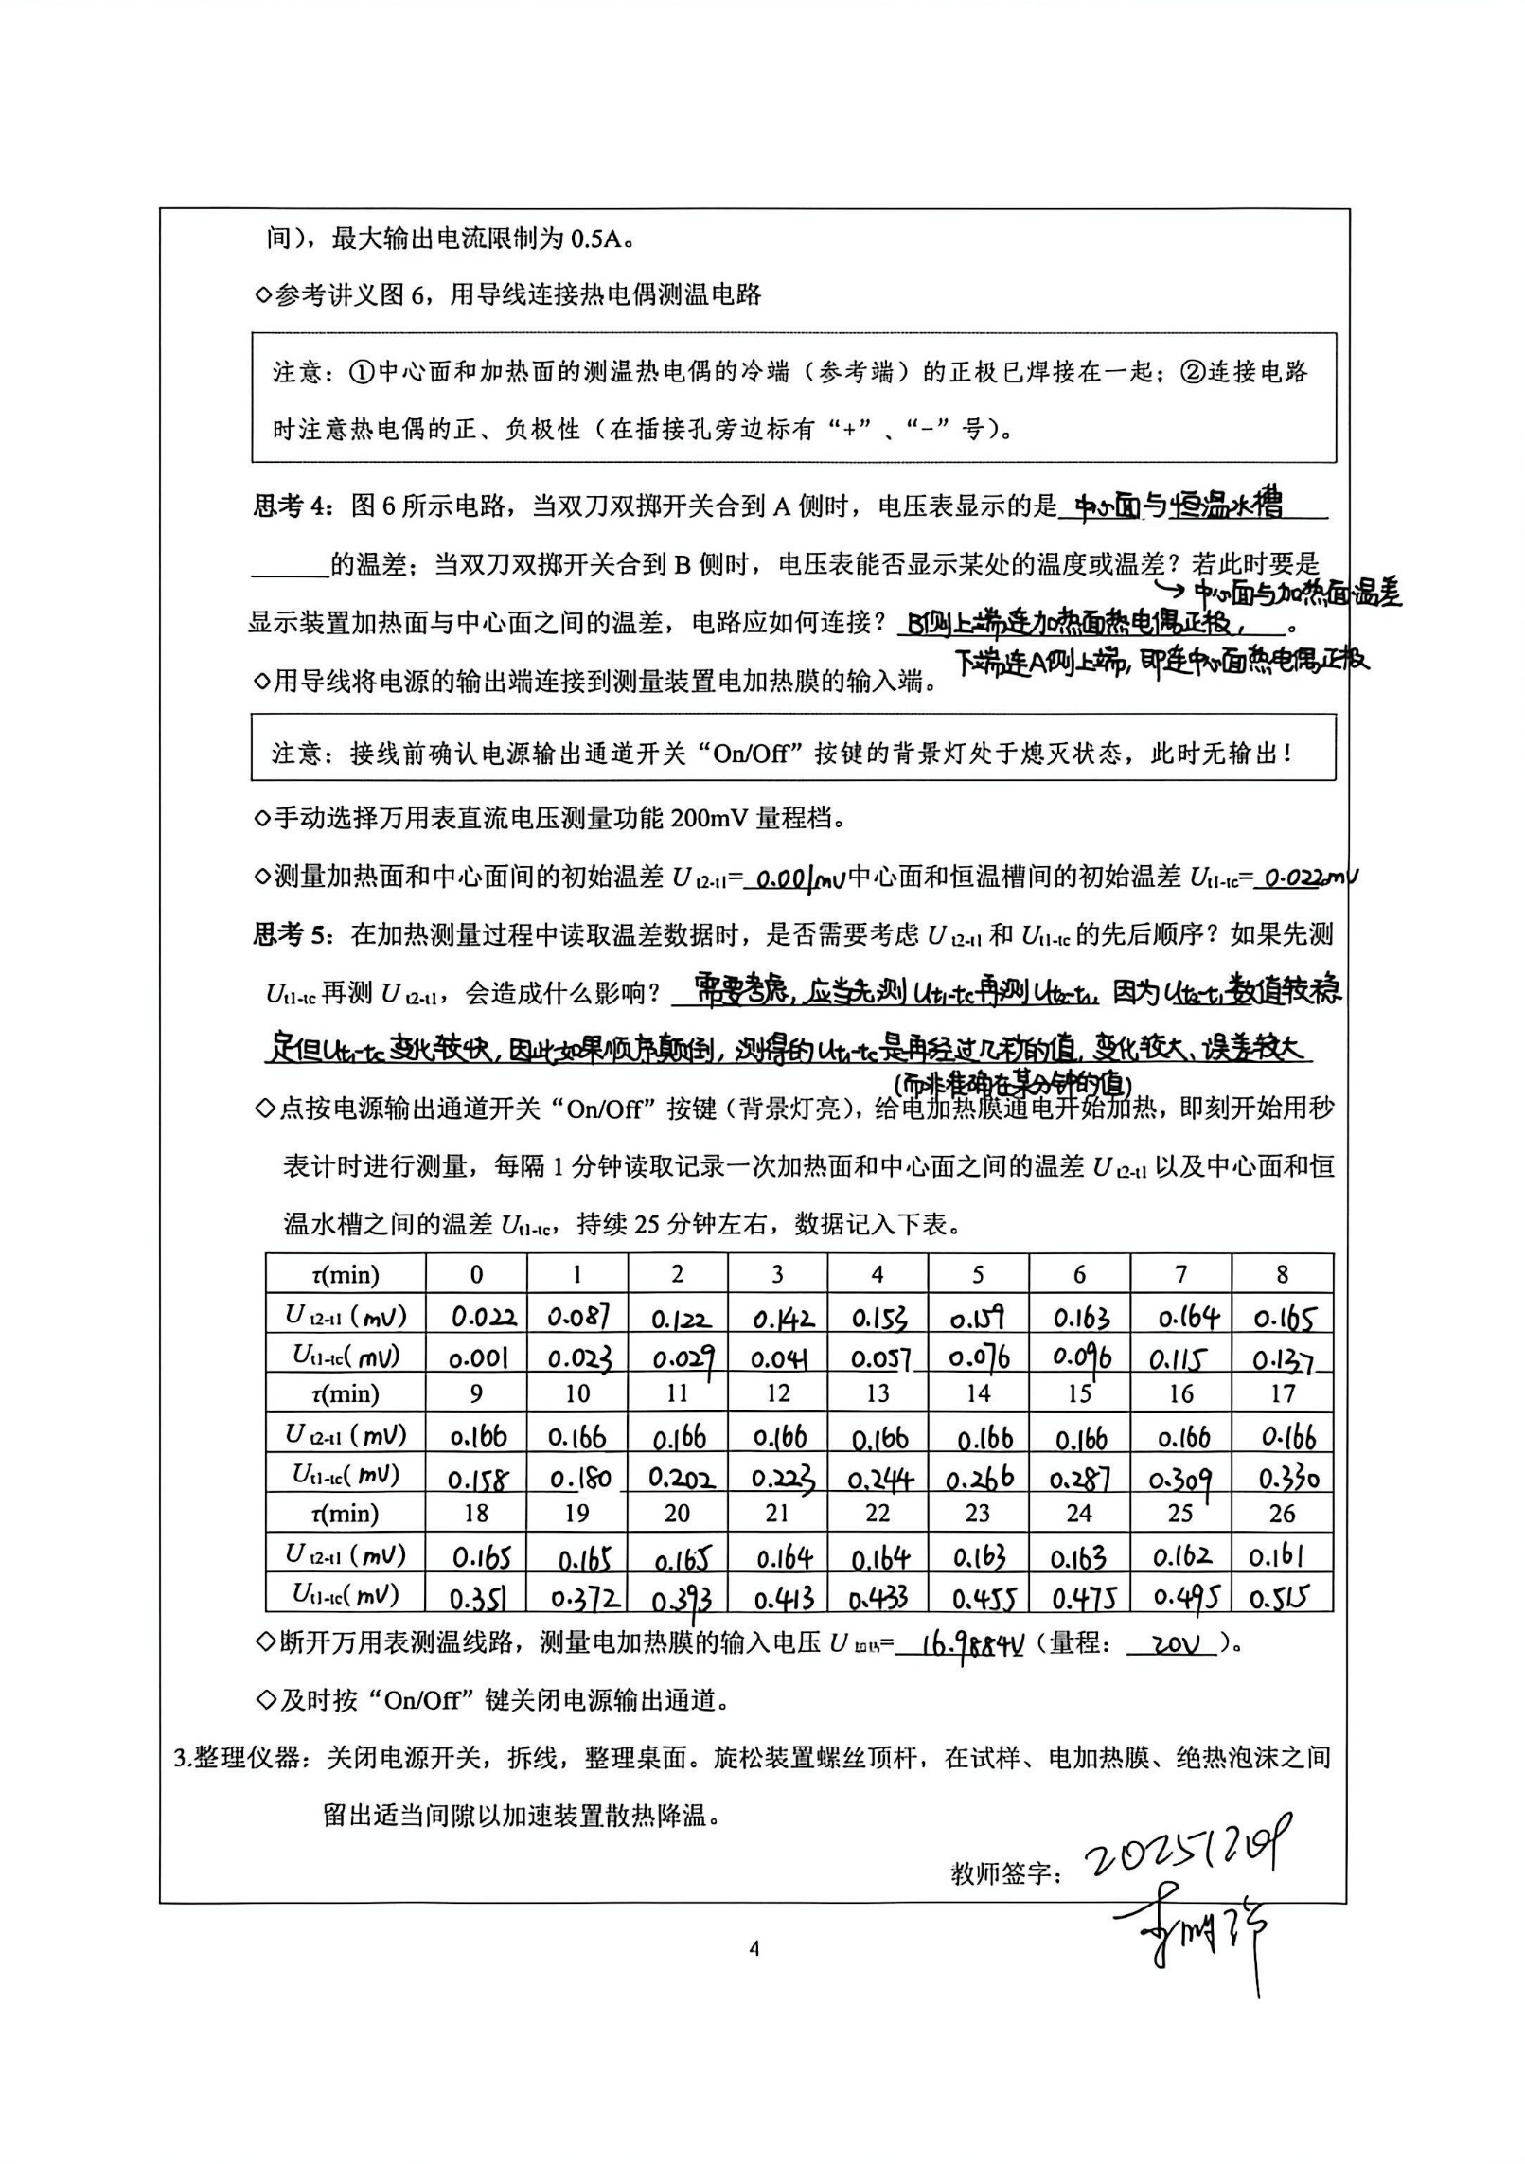
五、实验数据分析处理
（由于实验报告模板与助教老师PPT上对实验数据处理的要求不尽相同，因此下面以实验报告模板的要求为主，报告模板没有但PPT上有的要求用“（补）”标出）
（补）作出$U_{1}\left(t_{1}, t_{c}\right) \sim τ$和${ U}_{2}\left(t_{2}, t_{1}\right) \sim τ$曲线
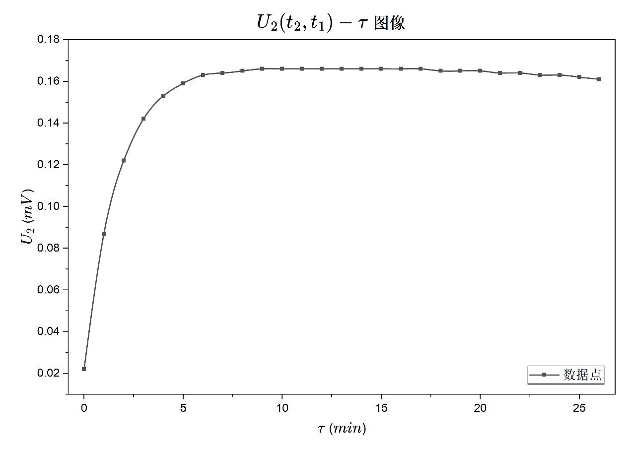
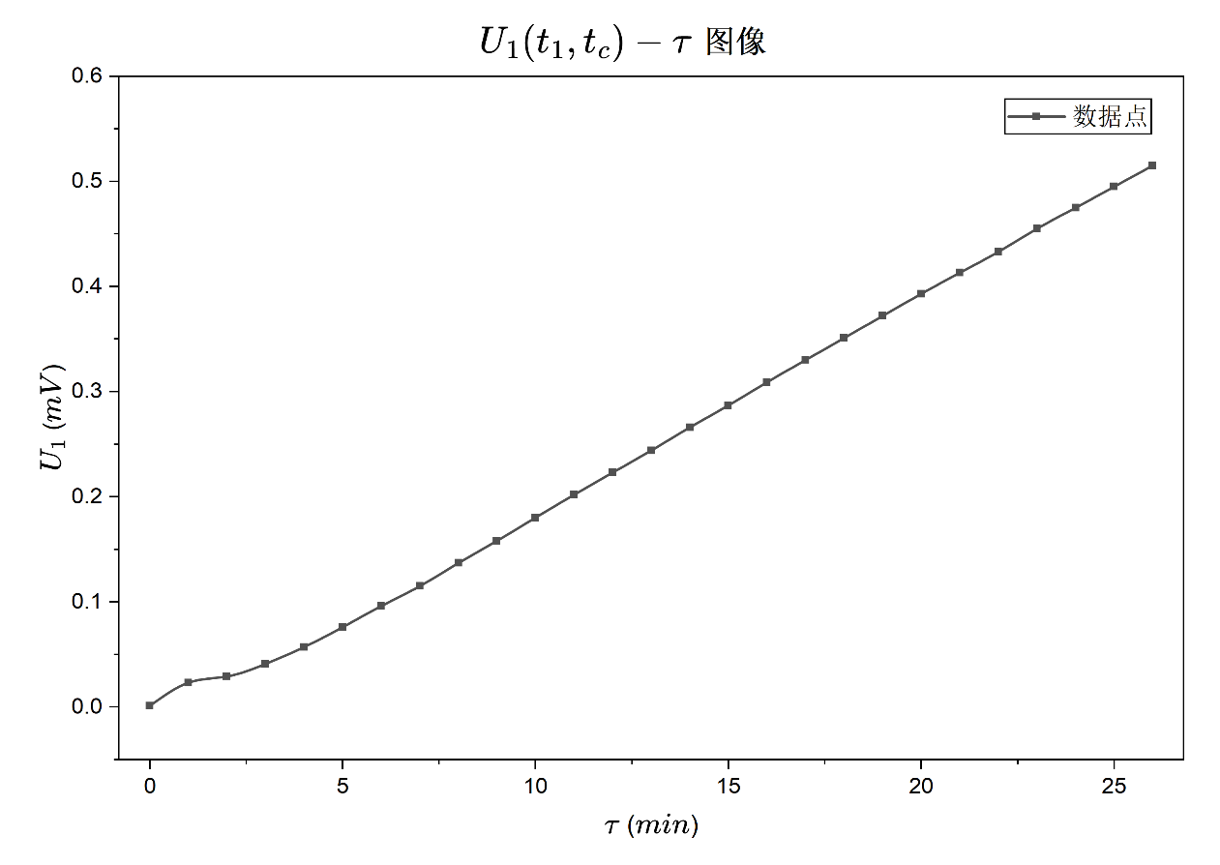
根据实验数据，利用Origin在坐标系中描点、连线：
（1）将热电偶输出电压转换为相应的温度或温差，以表格形式给出转换后的数据结果
根据公式以及所读环境温度数据，可以导出由热电偶电压计算温度的公式
$$t_{1}=\frac{U_{t_{1}-t_{c}}}{k}+t_{c}$$
$$∆t={t_{2}-t}_{1}=\frac{U_{t_{2}-t_{1}}}{k}$$
由此可以计算出数据：
实验数据
$τ$(min) | $U_{t_{1}-t_{c}}$(mV) | $U_{t_{2}-t_{1}}$(mV) | $t_{1}$($℃$) | $∆t$($℃$) | $t_{2}$($℃$)
0 | 0.001 | 0.022 | 22.525 | 0.550 | 23.075
1 | 0.023 | 0.087 | 23.075 | 2.175 | 25.250
2 | 0.029 | 0.122 | 23.225 | 3.050 | 26.275
3 | 0.041 | 0.142 | 23.525 | 3.550 | 27.075
4 | 0.057 | 0.153 | 23.925 | 3.825 | 27.750
5 | 0.076 | 0.159 | 24.400 | 3.975 | 28.375
6 | 0.096 | 0.163 | 24.900 | 4.075 | 28.975
7 | 0.115 | 0.164 | 25.375 | 4.100 | 29.475
8 | 0.137 | 0.165 | 25.925 | 4.125 | 30.050
9 | 0.158 | 0.166 | 26.450 | 4.150 | 30.600
10 | 0.180 | 0.166 | 27.000 | 4.150 | 31.150
11 | 0.202 | 0.166 | 27.550 | 4.150 | 31.700
12 | 0.223 | 0.166 | 28.075 | 4.150 | 32.225
13 | 0.244 | 0.166 | 28.600 | 4.150 | 32.750
14 | 0.266 | 0.166 | 29.150 | 4.150 | 33.300
15 | 0.287 | 0.166 | 29.675 | 4.150 | 33.825
16 | 0.309 | 0.166 | 30.225 | 4.150 | 34.375
17 | 0.330 | 0.166 | 30.750 | 4.150 | 34.900
18 | 0.351 | 0.165 | 31.275 | 4.125 | 35.400
19 | 0.372 | 0.165 | 31.800 | 4.125 | 35.925
20 | 0.393 | 0.165 | 32.325 | 4.125 | 36.450
21 | 0.413 | 0.164 | 32.825 | 4.100 | 36.925
22 | 0.433 | 0.164 | 33.325 | 4.100 | 37.425
23 | 0.455 | 0.163 | 33.875 | 4.075 | 37.950
24 | 0.475 | 0.163 | 34.375 | 4.075 | 38.450
25 | 0.495 | 0.162 | 34.875 | 4.050 | 38.925
26 | 0.515 | 0.161 | 35.375 | 4.025 | 39.400

（2-1）绘制中心面温度随时间、加热面和中心面温差随时间的变化曲线
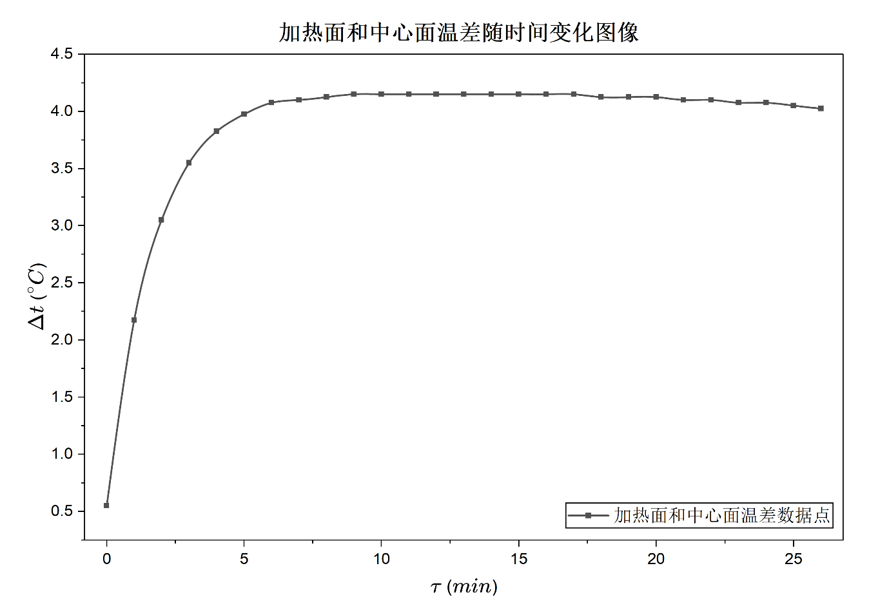
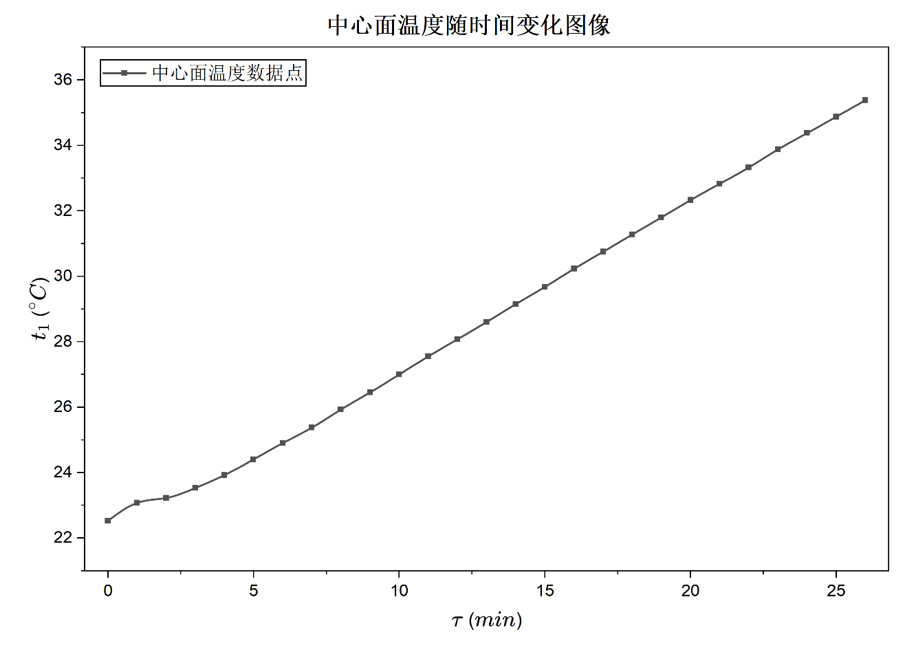
根据实验数据，利用Origin在坐标系中描点、连线：

（2-2）根据曲线理解不同热传导过程转变，判断准稳态阶段，计算此阶段加热面中心面平均温差
（补）解释温差电势随时间变化的关系，估算进入准稳态时的中心面温度
由于热电偶电压与相应温度或温差之间是线性关系且比例系数为正数，因此温度或温差随时间的变化就是温差电势随时间的变化。
根据实验数据，系统大致在9min时进入准稳态传热阶段。在此之前，传热方程级数求和项因指数因子不能忽略，因此中心面温度、加热面与中心面温差均呈曲线上升趋势（温差电势同理）；而在9min之后，级数求和项因指数因子衰减得很小，可以忽略，传热方程简化为
$$t\left(x,τ\right)=t_{0}+\frac{q_{c}}{λ}\left(\frac{α}{R}τ+\frac{1}{2R}x^{2}-\frac{R}{6}\right)$$
由该式可知，准稳态中某点温度随时间增加而线性升高，对应图中黑线呈直线升高，加热面和中心面温差
$$∆t=t\left(R,τ\right)-t\left(0,τ\right)=\frac{q_{c}R}{2λ}$$
保持恒定不变，对应图中红线呈水平线几乎不变，因此可知大约在9min进入准稳态传热阶段。
根据实验数据，进入准稳态时中心面温度$t_{1}(9min)=26.450℃$，此阶段加热面和中心面平均温差
$$\overline{∆t}=\frac{1}{18}\sum_{i=9}^{26}{∆t_{i}}=4.119℃=4.119K$$
（3）作准稳态传热阶段中心面温度随时间的变化曲线，采用线性拟合，求中心面温升速率
由于（2-1）中已作出加热面温度随时间变化的曲线，取9min及之后的部分即可，此处不再描点连线。
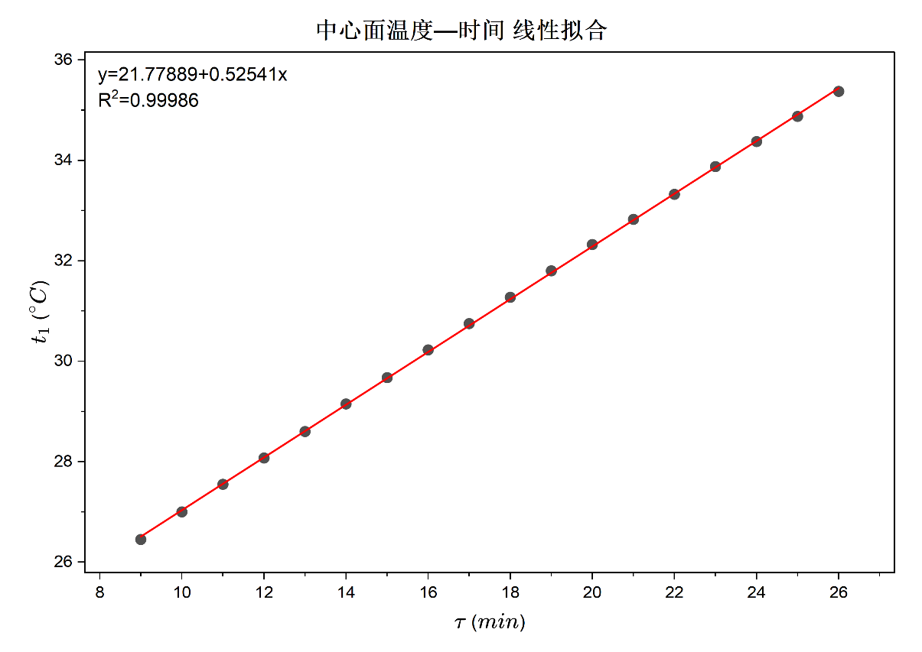
根据实验数据与上述分析，取9min之后的数据，利用Origin线性拟合，斜率即为温升速率：
$$\frac{dt_{1}}{dτ}=k=0.52541℃/min=8.74×{10}^{-3}K/s$$
思考题6. 水槽内温度的高低对$dt_{1}/dτ$的结果有何影响？
A：由于热电偶测的是温度差，因此需要水槽作恒温冷端，其温度代表室温。因此，水槽温度对加热端温升速率没有直接影响。而从计算角度考虑，如果水槽温度与室温不严格相等，在用${ t}_{1}=U_{t_{1}-t_{c}}/k+t_{c}$计算加热端温度时代入的${ t}_{c}$会偏高或偏低，使得得到的一系列${ t}_{1}$也整体都上移或下移相同的值，但对最后直线拟合的斜率没有影响，因而对温升速率的计算结果没有影响。

（4）计算单个电加热膜对试样提供的热流密度
不考虑热损失，根据公式有
$$q_{c}=\frac{U_{加热}^{2}}{2rF}=\frac{{\left(16.9884V\right)}^{2}}{2×\left(55.187Ω×2\right)×90.0mm×90.0mm}≈161.41W/m^{2}$$
（5）计算有机玻璃的导热系数及比热
$$λ=\frac{q_{c}R}{2\overline{Δt}}=\frac{161.41W/m^{2}×10.0mm}{2×4.119K}≈0.196W/\left(m∙K\right)$$
$$c=\frac{q_{c}}{ρR}{\left(\frac{dt_{1}}{dτ}\right)}^{-1}=\frac{161.41W/m^{2}}{1196kg/m^{3}×10.0mm}×\frac{1}{8.74×{10}^{-3}K/s}=1.544×{10}^{3}J/\left(kg∙K\right)$$
（6）修正热损失，给出最终测量结果
$$q_{c}^{'}=85\%×q_{c}=85\%×161.41W/m^{2}=137.20W/m^{2}$$
$$λ'=\frac{q_{c}^{'}R}{2\overline{Δt}}=\frac{137.20W/m^{2}×10.0mm}{2×4.119K}≈0.167W/\left(m∙K\right)$$
$$c'=\frac{q_{c}^{'}}{ρR}{\left(\frac{dt_{1}}{dτ}\right)}^{-1}=\frac{137.20W/m^{2}}{1196kg/m^{3}×10.0mm}×\frac{1}{8.74×{10}^{-3}K/s}=1.313×{10}^{3}J/\left(kg∙K\right)$$
同时，由于导热系数和比热均与热流密度成正比，也可以简化计算
$$λ^{'}=85\%×λ , c^{'}=85\%×c$$

六、实验总结与讨论
Q：讨论初始温差对实验测量的影响。
A：由先前的分析可知，加热面的温度、中心面的温度、加热面和中心面的温差都会在开始加热后经过一段时间的曲线升高再进入准稳态阶段。因此，如果加热面和中心面的温差有一定初始值，可能会在加热时更快进入准稳态传热阶段。但如果初始温差过大，进入准稳态过快，可能会难以从数据或图像上看出不同热传导过程的转变，对实验分析是不利的。

